**LISA 3**. Õige ja vale kiivri kasutamise pildid

Õige kiivrikasutamise pildid

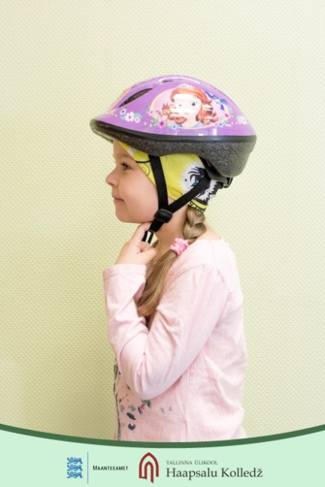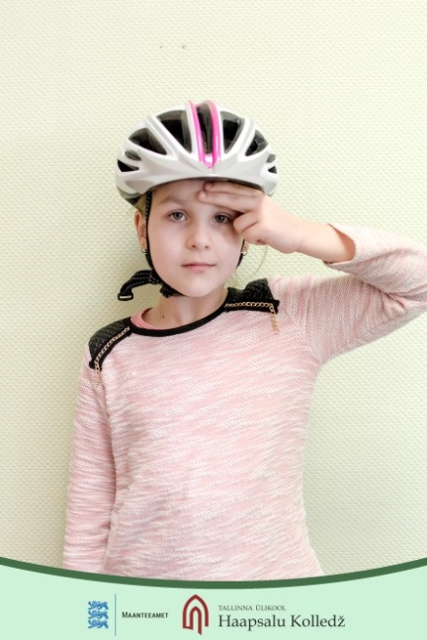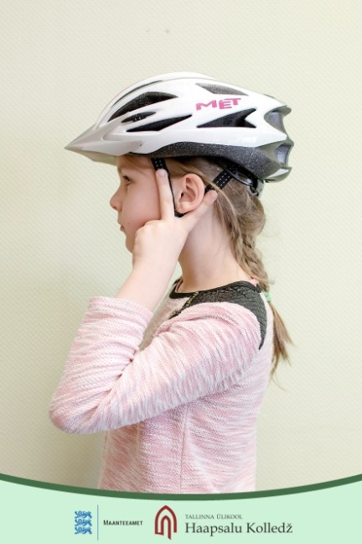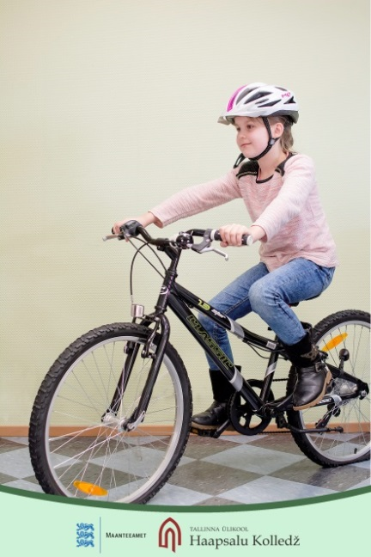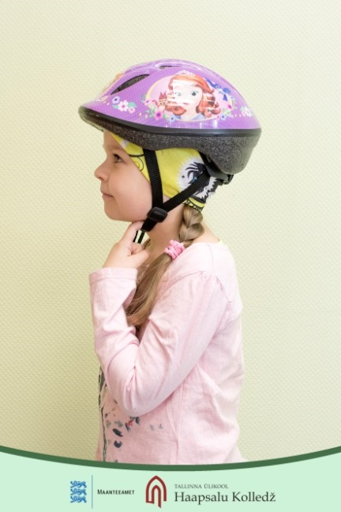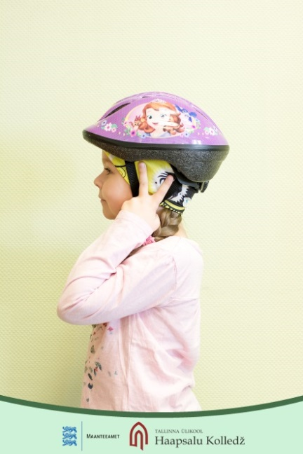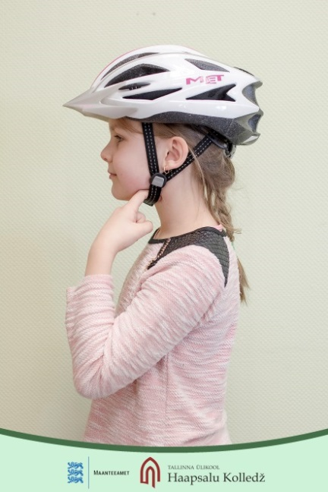

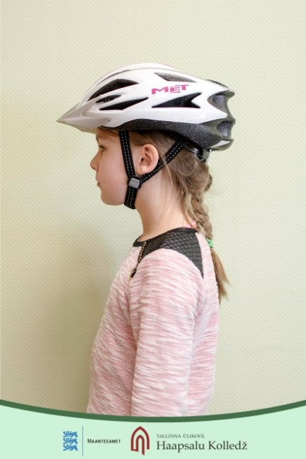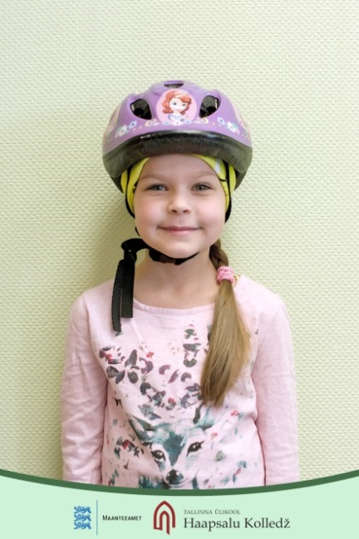

Vale kiivrikasutamise pildid

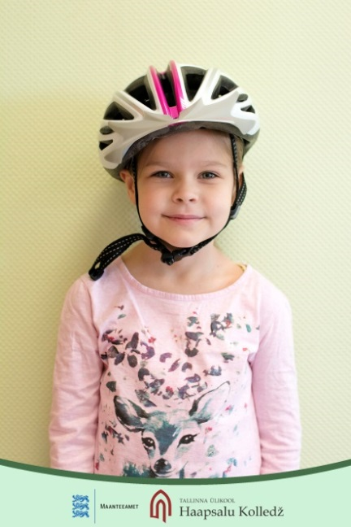

Kiiver on valesti peas, kuna:

* Kiiver on lapsele suur;
* Kiiver on ühele küljele viltu;
* Kiivri rihm jookseb üle kõrva;
* Lõunaalused rihmad on lõdvalt.

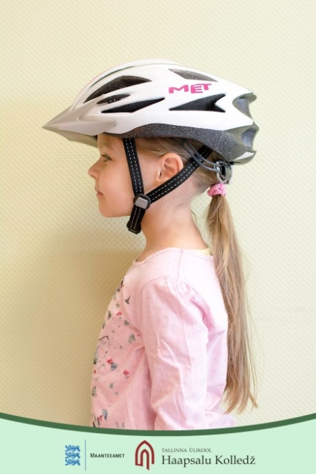

Kiiver on valesti peas, kuna:

* Kiiver on tagant regulaatoriga pingutamata;
* Kiivri rihm jookseb üle kõrva;
* Lõuaalune rihm on lõdvalt.

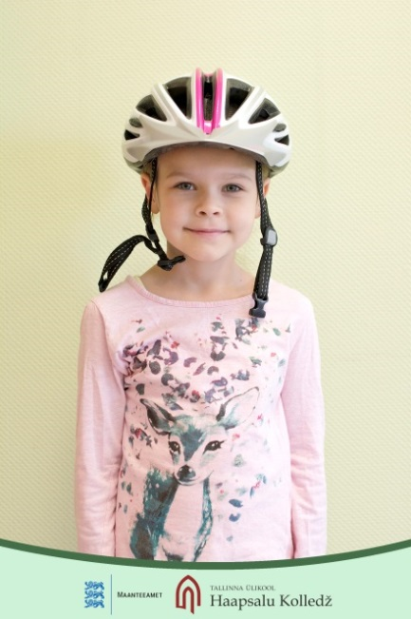

Kiiver on valesti peas, kuna:

* Selle rihmad on kinnitamata.

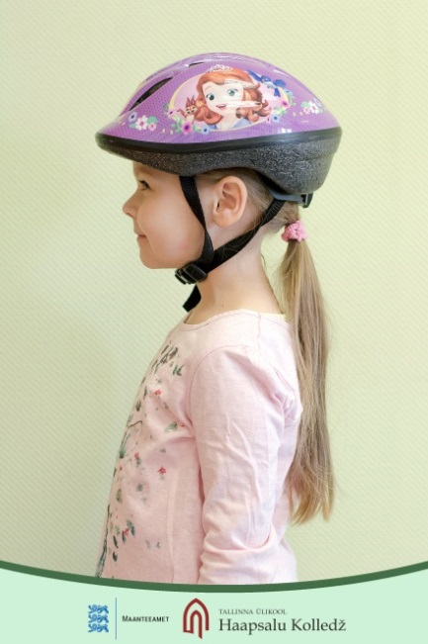

Kiiver on valesti peas, kuna:

* Selle külgmised rihmad on keerdus;
* Selle külgmised rihmad on lõdvalt.

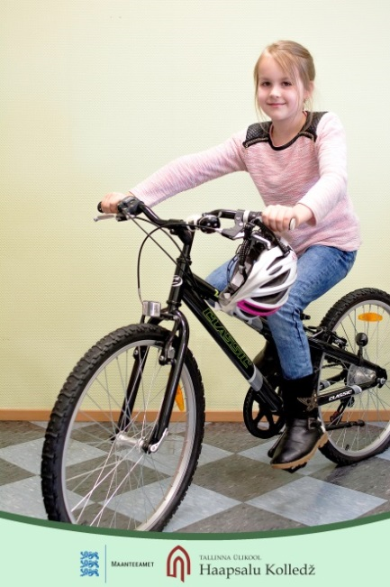

Pildil on vale kiivrikasutus, kuna:

* Lapsel pole kiivrit peas.

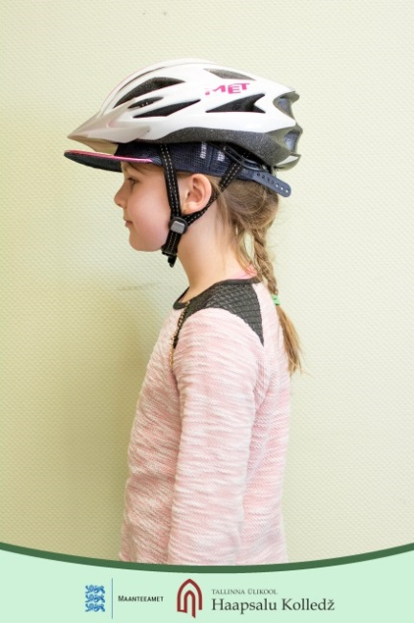

Kiiver on valesti peas, kuna:

* Selle all on nokkmüts.

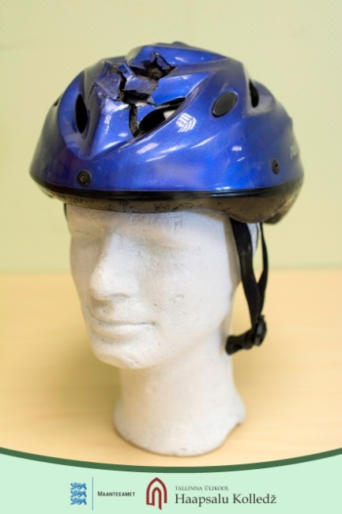

Pildil on vale kiivirikasutus, kuna:

* Kiiver on kukkumisel kahjustada saanud ning on katki.



Pildil on kiiver valesti peas, kuna:

* Selle lõuaalune rihm on pingutamata